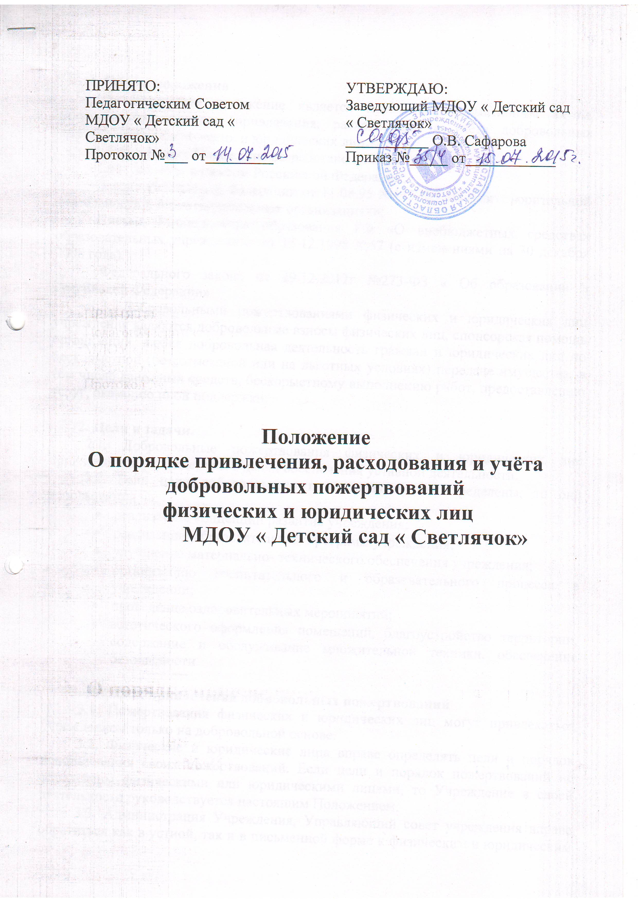

1. Общие положения
1.1. Настоящее положение является локальным нормативным актом, регулирующим порядок привлечения, расходования и учёта добровольных пожертвований физических и юридических лиц.
1.2. Настоящее Положение разработано в соответствии с
- Гражданским кодексом Российской Федерации;
- Закона Российской Федерации от 11.08.95 №135-ФЗ «О благотворительной деятельности и благотворительных организациях»;
- Письма Министерства образования РФ «О внебюджетных средствах образовательных учреждений» от 15.12.1998 №57 (с изменениями на 30 декабря 2008 года).
- Федерального закона от 29.12.2012г №273-ФЗ «Об образовании в Российской Федерации»
1.3. Добровольными пожертвованиями физических и юридических лиц учреждения являются добровольные взносы физических лиц, спонсорская помощь организаций, любая добровольная деятельность граждан и юридических лиц по бескорыстной (безвозмездной или на льготных условиях) передаче имущества, в том числе денежных средств, бескорыстному выполнению работ, предоставлению услуг, оказанию иной поддержки.

2. Цели и задачи.
2.1. Добровольные пожертвования физических и юридических лиц привлекаются учреждением в целях обеспечения уставной деятельности.
2.2. Если цели добровольного пожертвования не определены, то они используются на:
- реализацию концепции развития учреждения:
- реализацию образовательных программ учреждения;
- улучшение материально- технического обеспечения учреждения;
- организацию воспитательного и образовательного процесса в учреждении;
- проведение оздоровительных мероприятий;
- эстетического оформления помещений, благоустройство территории, содержание и обслуживание множительной техники, обеспечение безопасности.

3. Порядок привлечения добровольных пожертвований
3.1. Пожертвования физических и юридических лиц могут привлекаться учреждением только на добровольной основе.
3.2. Физические и юридические лица вправе определять цели и порядок использования своих пожертвований. Если цели и порядок пожертвований не определены физическими или юридическими лицами, то Учреждение в своей деятельности руководствуется настоящим Положением.
3.3. Администрация Учреждения, Управляющий совет учреждения вправе обратиться как в устной, так и в письменной форме к физическим и юридическим лицам с просьбой об оказании помощи учреждению с указанием цели привлечения добровольных пожертвований.

4. Порядок приёма и учёта добровольных пожертвований
4.1. Добровольные пожертвования могут быть переданы физическими и юридическими лицами учреждению в виде: передачи денежных средств и (или) выполнения работ, предоставления услуг. Добровольные пожертвования могут также выражаться в добровольном безвозмездном личном труде граждан, в том числе по ремонту, уборке помещений учреждения и прилегающей к нему территории, оформительских и других работ, оказании помощи в проведении мероприятий.
4.2. Передача пожертвования осуществляется физическими лицами на основании договора. Договор на добровольное пожертвование может быть заключён с физическими лицом по желанию гражданина.
4.3. Пожертвования в виде наличных денежных средств перечисляются на расчётный счёт учреждения через учреждения банков, иных кредитных организаций, учреждения почтовой связи. В платёжном поручении может быть указано целевое назначение взноса.
4.4. Пожертвования в виде имущества передаются на основании договора. Стоимость передаваемого имущества, вещи или имущественных прав определяются сторонами договора.
4.5. Учёт добровольных пожертвований осуществляется в соответствии с Инструкцией по применению плана счетов бухгалтерского учёта учреждений, утверждённого Приказом Минфина РФ от 23.12.2010г № 183н.
4.6. Распорядителями внебюджетных средств являются Управляющий Совет учреждения и заведующий ДОУ.
4.7. Главным распорядителем является заведующий, наделенный правом утверждения смет доходов и расходов по внебюджетным средствам, правом взимания доходов и осуществления расходов с внебюджетных счетов на мероприятия, предусмотренные в утвержденных сметах доходов и расходов, иные цели, предусмотренные Договором пожертвования денежных средств.
4.8. Расходов по внебюджетным средствам определяются сметой. Смета - это документ, определяющий объемы поступлений внебюджетных средств с указанием источников образования и направлений использования этих средств.
4.8.1. После утверждения проекта сметы Управляющим советом учреждения смету утверждает заведующий детского сада.
4.8.2. Общественный контроль исполнения смет доходов и расходов внебюджетных средств ДОУ осуществляют Управляющий совет учреждения.

